Confinement , MATHS 3ème A et B du 7 / 07 au 21 /09/21 Proportionnalité.

Aide sous forme de diaporama

consultable sur le site du collège

**A) GRANDEURS COMPOSEES** :

**Exercice 1** : Vitesses

1) Que signifie ces 2 phrases : Sur la RT1, la vitesse moyenne d’un automobiliste est de 93.

2) Que signifie cette phrase : Le guépard peut atteindre une vitesse de 27 .

3) Qui se déplace le plus vite, le guépard ou bien l’automobiliste ?justifie par des calculs.

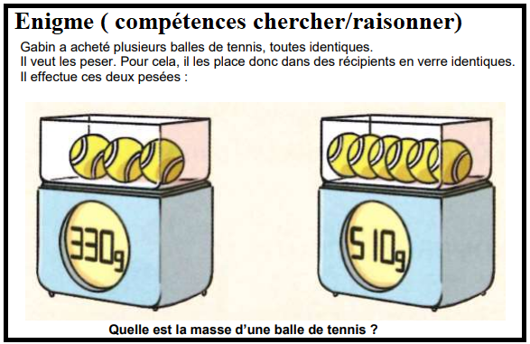**Exercice 2 :**

Un nageur parcourt 140m en 2min 15s .

1) Quelle distance parcourt-il en 10 min ?

2) Exprime sa vitesse en m/s)

3) Exprime sa vitesse en $km h^{-1}$ (ou km/h)

**(rappel : vitesse = distance $÷durée)$**



**Exercice 3 :**

Le **T**GV se déplace en moyenne à 240 km.

1) Quelle distance parcourt-il en 1h15 min ?

2) En combien de temps parcourt-il l 400 km ?

**Exercice 4:**

Une voiture consomme en moyenne 8 litres aux 100 km.

1) Quelle est sa consommation de carburant pour faire les 170 km de Bourail à Nouméa ?

2) Quelle distance peut-elle parcourir avec un plein de 45litres ?

**Exercice 5 :**

1) La lumière se propage à une vitesse de $3×{10}^{6}ms^{-1}$. Sachant que le soleil se trouve à $1,5×{10}^{11}m$ de la

Terre, combien de temps met sa lumière à nous parvenir ?

2) Quelle distance parcourt la lumière en une année ?

**B) POURCENTAGES :**

**Exercice** 6:

1) Dans un collège de 520 élèves, 30% des élèves sont internes. Quel est le nombre d’internes ?

2) Dans ce collège, 65% des élèves sont des filles. Combien y a-t-il de filles ?

3) Dans ce collège, 80 élèves ont obtenu les félicitations au premier trimestre. Quel est le pourcentage d’élèves félicités ?

**Exercice 7:**

1) Sur 280 personnes, 50 ont été touchées par un virus. Quel est le pourcentage de personnes touchées ?

2) 15% de ces personnes ont consulté un médecin ? Combien de personnes ont consulté ?

**Exercice 8** :Un billet d’avion à 240 000 francs a augmenté de 20%. Quel est son nouveau prix ?

**Exercice 10 :** Une voiture en vente à 2 300 000 frcs est soldée de 15%. Quel est son nouveau prix ?

**Exercice 11 :** Afin d de mettre aux normes le réseau, Enercal veut augmenter les tarifs de l’électricité de 10%. La société propose une augmentation de 5% en janvier 2022 puis une nouvelle hausse de 5% en juillet 2022. Qu’en penses tu ?

**Exercice 12 :**

1) vrai ou faux (justifie)? Si un nombre subit une augmentation de 5%, cela revient à le multiplier par 1,05 ?

2) vrai ou faux (justifie)? Si un nombre subit une diminution de 5%, cela revient à le multiplier par 0,95 ?

3) Par combien est multiplié un prix qui subit une augmentation de 15%

4) Par combien est multiplié un prix qui subit une diminution de 25%

5) Une machine à laver coutait 60 000 avant d’être soldée de 20%. Quel est son nouveau prix ?

6) Un plein d’essence coutait 6590 frs mais le carburant a augmenté de 5%. Quel est le nouveau prix du plein ?

**Exercice 13 :**

Un billet d’avion coutait 190 000 francs au premier janvier 2018. En mars il a augmenté de 10% et en août, il a subi une nouvelle augmentation de 15%.

1) Peut-on dire que ce billet d’avion a augmenté de 25% en 2018?

2) Calcule son prix en fin d’année 2018

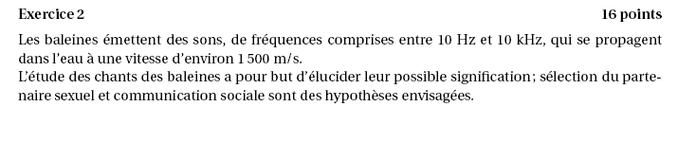 Exercice de DNB  sur 16 points: (sujet Polynésie juillet 2018)

